Colegio Ellen College Maipú

2º Medio

GUÍA Nº 1 TRANSFORMA DECIMAL EN FRACCIÓN Profesor Luis Cuevas Roa

AHORA TE TOCA A TI MOSTRAR QUE APRENDISTE REALIZANDO LOS EJERCICIOS QUE TE PROPONGO.

1)
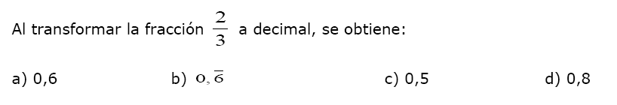
2)

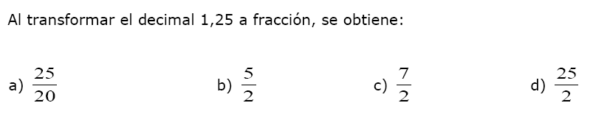

3)

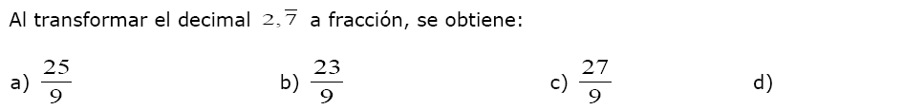
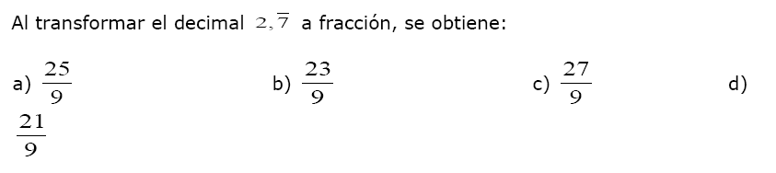

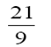

4)

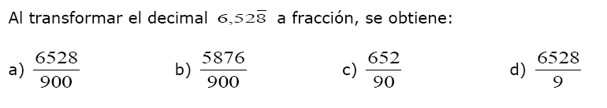

REALIZA LOS SIGUIENTES EJERCICIOS PENSANDO EN LO QUE VIENE PARA LA SIGUIENTE CLASE:

5)

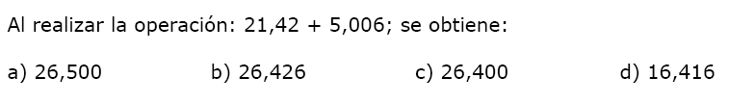

6)

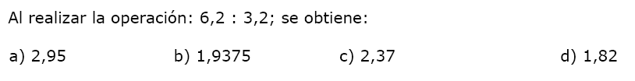

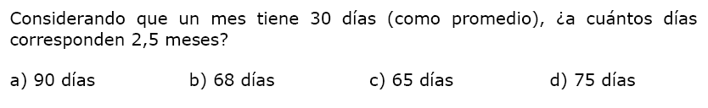
HASTA PRONTO
7)

